Directives
Aperçu du semestre

- Inscris le nom de tes cours, laboratoires ou travaux pratiques.
- Inscris les semaines du semestre.
- À l’aide de tes plans de cours, inscris tes lectures préalables, tes travaux à remettre et tes évaluations pour tout le semestre.

En un coup d’œil, tu peux mieux cerner ta charge de travail pour la semaine ou pour un cours.

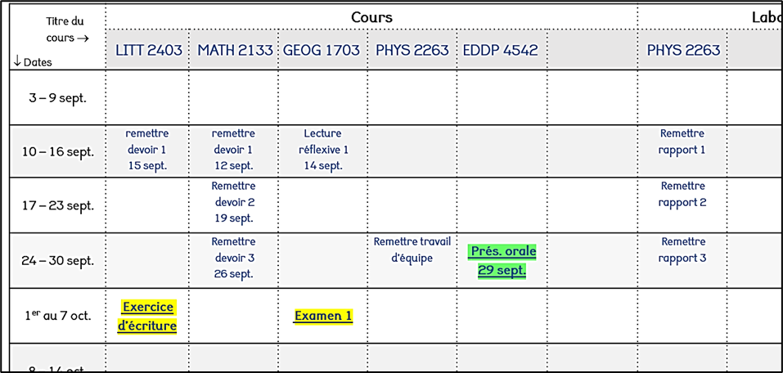

Titre cours → | Cours |  |  |  |  |  | Laboratoire et T.P.
Dates ↓

Planification de la session

